Svanborg R. Jónsdóttir og Valdimar Jóhannsson
Kt 0702534459 og 2003513399
Stóra-Núpi 1,
Gnúpverjahreppi,
801 Selfoss

Stóra-Núpi 17.mars 2014
Hvammsvirkjun í Þjórsá – athugasemdir við tillögu að breytingu á Rammaáætlun að færa Hvammsvirkjun úr biðflokki í nýtingarflokk
Hvammsvirkjun ætti ekki að flytja úr biðflokki í nýtingarflokk – æskilegast væri að það svæði og sá hluti Þjórsár yrði flutt í verndarflokk.
Hvammsvirkjun myndi valda óafturkræfum skaða á náttúru, landslagi og umhverfi. Rannsóknir á samfélagsþáttum hafa ekki verið gerðar en líkur benda til að Hvammsvirkjun muni hafa eyðileggjandi áhrif á samfélagið í Skeiða- og Gnúpverjahreppi. Áform um Hvammsvirkjun hafa valdið deilum og ágreiningi hjá íbúum í hreppnum, milli fólks sem er annt um verndun náttúrunnar við Þjórsá og þeirra sem sjá náttúruna sem leið til að sækja gróða sem ekki tekur tillit framtíðar. Einnig er nokkur hópur í sveitinni sem ekki vill taka afstöðu í þessu máli en verður tilneyddur ef af þessum áformum verður og þannig verður gjáin milli fólks hér í sveit dýpri.

Landslag, landsskemmdir og röskun lífríkis
175 hektarar af grónu landi fara undir lón með Hvammsvirkjun, 6 hektarar af votlendi og 8 hektarar af landi vegna frárennslisskurðar. Gróið land fer einnig undir önnur mannvirki sem fylgja virkjuninni, s.s. vegi og haugstæði. Við þetta skerðist landbúnaðarland, bæði tún og beitilönd. Í fyrirhuguðu uppdælingarsvæði mun gróður eyðileggjast og eru það samtals 84 hektarar lands sem er 95% gróið nú (Kristbjörn Egilsson ofl., 2002).
Landslagi og náttúru við ána verður umturnað allt frá Gaukshöfða í Þjórsárdal niður fyrir Ölmóðsey í Þjórsá, sem eru rúmir 9 km. Grónar eyjar verða kaffærðar og Minna-Núpshólmi mun standa nánast á þurru í farvegi árinnar. Engar rannsóknir voru gerðar á lífríki þessara eyja í mati á umhverfisáhrifum á sínum tíma en nú liggur fyrir rannsókn á Minna-Núpshólma (Viðey) í Þjórsá. Ljóst er að Hvammsvirkjun hefur í för með sér að árfarvegurinn færi á löngum kafla undir lón en fyrir neðan lónið verður vatnsrennslið mjög lítið, kvíslar og hliðarár yrðu stíflaðar og breytingar gerðar á farveginum.
Lífríki Þjórsár er einstakt að fjölbreytni og frekari virkjanir stefna því í voða. Virkjanir og stíflur raska vatnafari, búsvæði og göngum laxfiska og eru afdrifarík fyrir fiskgegngd í ám, ekki síst í ám með sjógöngustofna. Önnur áhrif af uppistöðulónum á lífríki í og umhverfis ár eru þekkt og þarf ekki að bíða eftir afleiðingum slíkra aðgerða til að taka upplýstar ákvarðanir þar sem afleiðingar eru þekktar (Brönmark og Hansson, 2005). Slíkar breytingar magnast eftir því sem lónum fjölgar og eru bæði beinar og óbeinar m.a.: minni framburður til sjávar, breyting á seltu við ósa, breytingar á gæðum vatnsins, breytingar á hitastigi vatnsfallsins, breytingar á búsvæðum og fjölda lindýra, fiska, fugal og annarra lífvera – almennt breytingar á lífríki (Giller og Malmqvist, 2000). Við hljótum að vilja lágmarka slíkar vistkerfisbreytingar sem eru réttlættar með skammtímagróða af nýtingu náttúrunnar og kjósa fremur nýtingu sem felst í að horfa, hlusta og upplifa sem er raunverulega sjálfbær en uppistöðulón til að framleiða rafmagn er óafturkræf eyðilegging.
Áætlað er að 200 pör mófulga missi varplönd sín vegna Hagalóns og skurða. Gæsavarp í Hagaey mun skerðast verulega (Kristbjörn Egilsson ofl., 2002). Alls verpa 43 tegundir fugla á svæðinu sem verða fyrir áhrifum af Hvammsvirkjun.
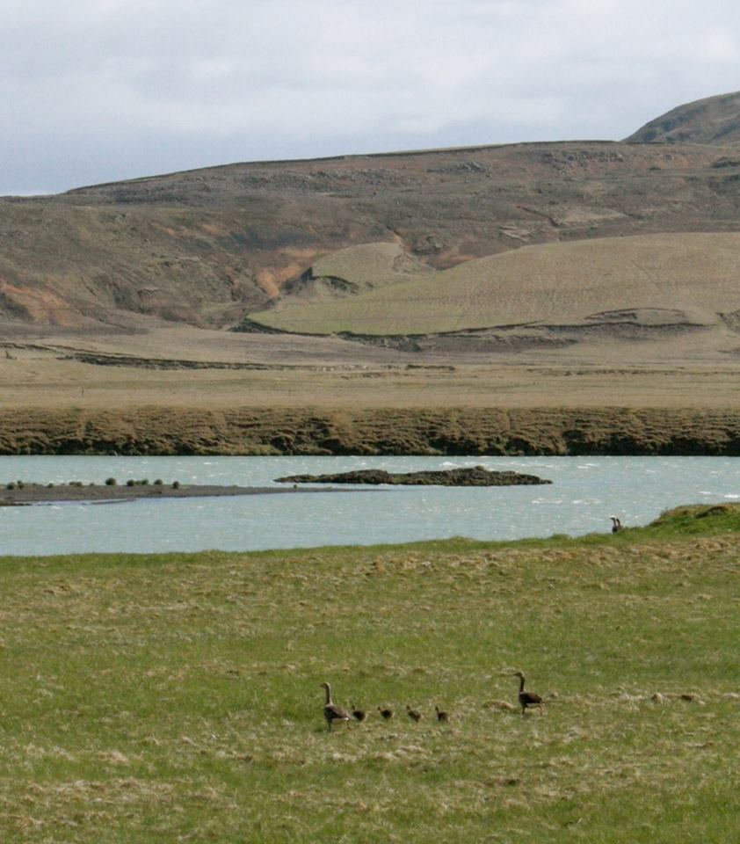
Mynd 1 Fuglalíf við Þjórsárbakka á svæðinu sem Hvammsvirkjun myndi sökkva (Mynd ASV)

Ungt fólk krefst þess af okkur sem eldri erum að við hugsum um þeirra hagsmuni og afkomenda þeirra. Unga fólkið hefur kallað eftir að ráðamenn tileinki sér ábyrgt og sjálfbært verðmætamat og má í því sambandi minna á Þjórshátíð sem haldin var af ungu fólki sumarið 2012. Allur undirbúningur hátíðarinnar var unninn í sjálfboðavinnu og efni og ahöld lánuð af heimafólki og öðrum velunnurum hátíðarinnar. Þar var haldin útihátíð á sumarkvöldi þar sem fjöldi þekktra tónlistarmanna og upprennandi tónlistarfólks lagði fram sína vinnu án þess að fá greitt fyrir og flutt voru ávörp þar sem kallað var eftir skynsömum og náttúruvænum ákvörðunum og eyðileggingu náttúrunnar við þjórsá var mótmælt. Útisamkomunni var valinn táknrænn staður með yfirsýn yfir það svæði sem Landsvirkjun vill sökkva í kaf með Hvammsvrikjun (sá Mynd 2).
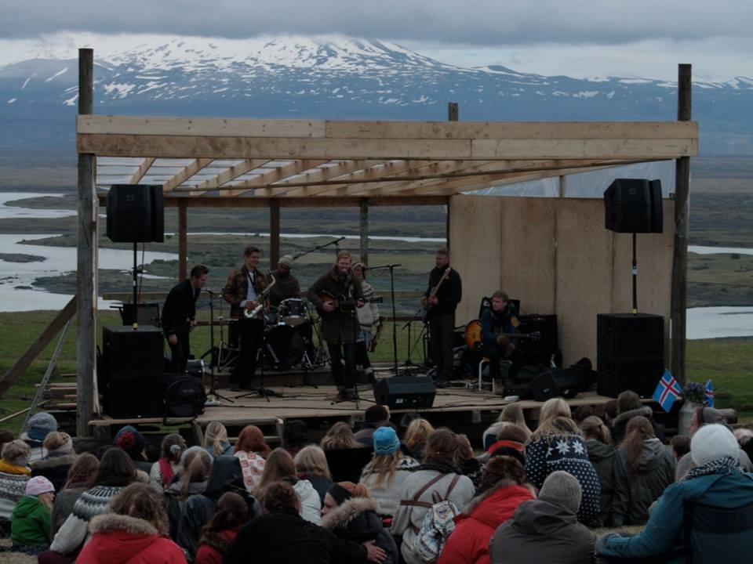
Mynd 2 Þjórshátíð - ungt fólk kom saman við Þjórsá 2012 til að mótmæla fyrirhugaðri fórn Þjórsár. Á miðri mynd sést svæðið sem Hvammsvirkjun myndi sökkva á kaf. (Ljó.sm. ASV)
Þjórsá eins og hún er virkar sem örugg sauðfjárveikivarnargirðing á milli Árnes- og Rangárvallasýslu. Sauðfjársjúkdómar eru enn raunveruleg ógn við rekstur og afkomu sauðfjárbúa og skiptir máli hver hlekkur sem veiktur er í þeirri lífkeðju. Með tilkomu Hvammsvirkjunar verður þessi náttúrulega sauðfjárveikivörn ónýt og yrði því að girða með árbökkum beggja vegna árinnar. Slík girðing myndi spilla útliti landsins og skemma gönguleiðir með ánni og er auk þess aldrei algerlega held.
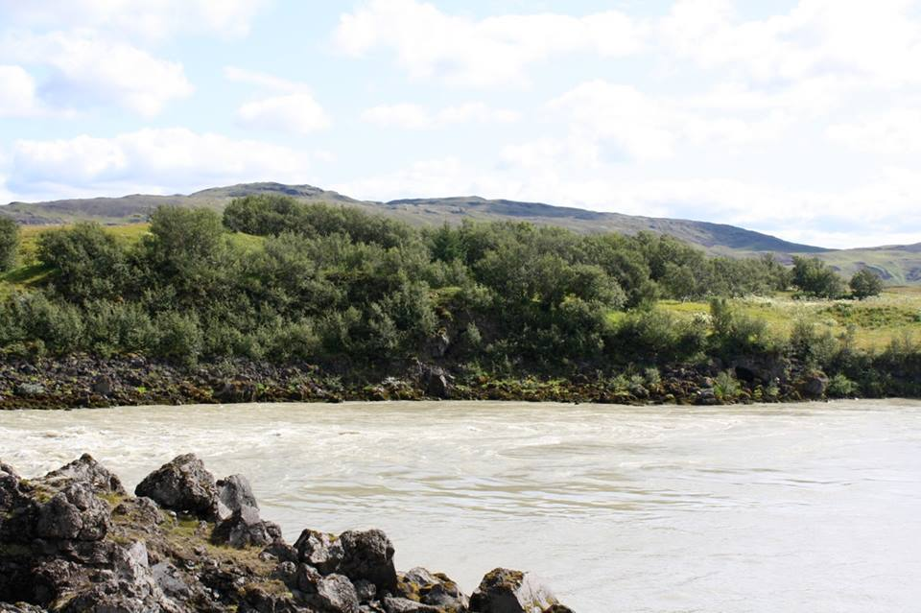
Mynd 3 Minna-Núpshólmi í Þjórsá, merkilegur fræbanki og friðuð eyja sem missir náttúrulega vernd ef Hvammsvirkjun verður að veruleika (Mynd ASV)
Rannsókn á Minna-Núpshólma (Viðey) í Þjórsá sýndi að eyjan býr yfir merkilegum gróðri sem er sjaldgæfur á landsvísu og á Suðurlandi og er fræbanki fyrir upprunalegar gróðurtegundir (Anna Sigríður Valdimarsdóttir og Sigurður Magnússon, 2013). Uppistöðulón við Haga og virkjun myndi fjarlægja náttúrulega vernd eyjunnar sem nú hefur verið friðuð og engar girðingar gætu veitt samskonar vernd og áin gerir nú. Erfitt er að girða í stórgrýttum árbotninum auk þess sem girðingar yrðu sannarlega ekki til að auka fegurð í landslaginu.
Ekkert liggur fyrir um kælandi áhrif jökullóna í byggð. Kæling af stórum lónum er lífeðlisleg staðreynd (Giller og Malmqvist, 2000; Brönmark og Hansson, 2005) og ekki er vitað í hve miklum mæli hún myndi hafa áhrif á umhverfi lónsins sem myndi fylgja Hvammsvirkjun. Virkjarnir, lón og önnur mannvirki sem eru áætluð með þessum virkjunum yrðu öll á Hvammsvirkjun er staðsett á þekktu sprungubelti á Suðurlandi. Flekaskil liggja um Suðurlandsundirlendið og liggja sprungurnar þvert yfir flekaskilin. Sprungubeltinu fylgja jarðskjálftar og sprungusvæðið liggur undir lóninu sem hlýtur að þýða áhætta sem telur á móti fýsileika framkvæmda við stórt lón á þessum stað. Að minnsta kosti teljum við sem búum þar það skipta miklu máli.
Á löngum kafla verður Þjórsá veitt úr farvegi sínum og eftir mun verða grátt og lífvana svæði. Meðalrennsli í farveginum minnkar verulega. Við það skapast fokhætta úr þurrum farvegi með svifryksmengun og rofhættu á gróðursvæðum í kring. Við búum beint á móti þeim kafla árinnar sem verður þurr eða vatnslítill. Mótvægisaðgerðir munu ekki skila þeim árangri sem bætir fyrir þann skaða sem mun verða af virkjuninni. Áhættunni á ekki að koma yfir á lífríkið við Þjórsá eða á íbúa sem búa við ána.
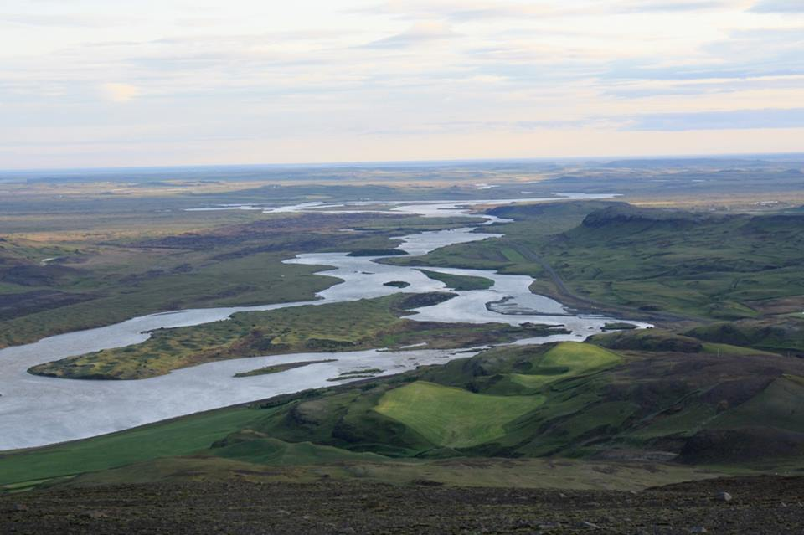
Mynd 4 Yfirsýn yfir Þjórsá – Hvammslón myndi sökkva öllum eyjunum á miðri mynd og mynda lónstæði hátt upp í brekkurnar sem yrði mótað með háum manngerðum bökkum með bröttum köntum meðfram kuldalegu lóni (Mynd ASV)
Hvammsvirkjun stefnir náttúrufegurð í voða og rýfur þá friðsæld sem ríkir við ána. Framkvæmdirnar sem henni myndu fylgja myndi þrengja að landbúnaðarlandi, með lónum, vegum og öðrum aðgerðum sem tillheyra. Land til matvælaframleiðslu verður stöðugt dýrmætara í heiminum með fyrirsjáanlegri fjölgun mannkyns.

Persónuleg tengsl við náttúru – íbúar í næsta nágrenni fyrirhugaðrar Hvammsvirkjunar
Ég (Svanborg) kynntist samfélaginu í Gnúpverjahreppi fyrir 40 árum og hef búið þar síðan – og komst að því að hér hefur mótast menning sem býr að ríkulegri umhverfisvitund og ást á náttúrunni. Rannsóknir á samfélagsþáttum hafa ekki verið gerðar en það hefur þegar komið í ljós að Hvammsvirkjun hefur haft splundrandi áhrif á okkar samfélag. Að slík framkvæmd yrði að veruleika myndi ýta frekar undir þær deilur og sárindi sem óhjákvæmilega fylgja slíkum átökum.
Útivistarsvæði sem íbúar Gnúpverjahrepps og ferðamenn hafa notið í gönguferðum, útreiðum og lengri og skemmri hestaferðum, myndu skerðast verulega og sum eyðileggjast þar sem lónið við Haga myndi sökkva þeim og eftir væru háir óaðlaðandi flóðgarðar til að ferðast um. Þannig yrði m.a. möguleikar til frekari uppbyggingar annarra nýtingarmöguleika svo sem grænnar ferðamennsku rýrðir.

Árniðurinn þagnar á löngum kafla, en hann er hluti af náttúruupplifun sveitanna. Það er sá tilvistarþáttur sem snertir mig og mína nágranna sem er að áin hefur verið okkur boðberi veðurbreytinga og ákveðinna vindátta. Þegar sunnanvindurinn blæs heyrum við í ánni alveg heim á hlað á Stóra-Núpi okkur til ánægju og gleði. Þegar ég heyri í ánni minnist ég meðal annars horfins nágranna míns Atie Bakker í Skaftholti sem elskaði þessa náttúrutóna eins og ég. Uppistöðulón við Haga og virkjun myndi fjarlægja ána að stærstum hluta úr árfarveginum á móts við Núpsbæina og Skaftholt og þar fyrir neðan og þagga þessi náttúruhljóð í leiðinni – þar með yrði Þjórsár þúsund ára rödd þögnuð í tilveru okkar nágranna árinnar.

Nýting hugvits og náttúrunnar til upplifunar fremur ósjálfbær nýting hins taumlausa tíðaranda
Almennt má segja að núverandi sýn alltof margra ráðamanna beinist að því að nýta náttúruna á fremur frumstæðan hátt og að slík hugsun loki fyrir annarskonar nýtingu hennar og líka fyrir aðrar nýjar hugmyndir um það að lifa góðu lífi í anda sjálfbærni. Þetta er eitt merki um hinn taumlausa tíðaranda sem hefur tilhneigingu til að sjá bara gömlu lausnirnar í löngun sinni til skjótfengins gróða, en við hvetjum ráðamenn til að vera til fyrirmyndar fremur en að leiða þróun hins versta í sínum samtíma.
Dæmi um þennan hugsunarhátt gæti komið fram í að við teldum vænlegra að nýta Tjörnina í Reykjavík á annan hátt en nú er gert. Það er eflaust beinni sýnilegur hagnaður í því að þurrka hana upp (með tilheyrandi náttúruröskun) fylla upp og búa til háhýsahverfi fyrir þúsundir manns með fullkominni þjónustu og öllu tilheyrandi stórborg í vexti. Ekki er þó víst að Reykvíkingum eða öðrum Íslendingum litist vel á þá fórn sem þannig yrði færð en sem okkur er ætlað að færa með því að fylla farveg Þjórsár á móts við Hvamm, Fossnes og Haga.
Ef við leyfum þeim hugsunarhætti sem snýst um að græða stórkostlega á stuttum tíma í stað þess að hugsa lengra fram á við og að fara hægt og yfirvegað í nýtingu náttúrunnar, þá útilokast aðrar hugmyndir sem þegar eru til staðar um sjálfbæra náttúrunýtingu. Þannig útilokast líka þær hugmyndir sem ennþá eru ófæddar. Þeim ófæddu hugmyndum verður ekki kallað eftir eða þeim gefið svigrúm til að þróast og dafna meðan svona skammtíma-gróða-blinda ræður för.
Við eigum mikið óvirkjað hugvit sem hægt er að rækta – alveg frá því að börnin okkar eru ennþá uppfull af skemmtilegum hugmyndum og sköpunarkraftur þeirra óbeislaður til þeirra hugmynda sem kvikna eftir að fólk aflar sér þekkingar og reynslu. Ég hvet ráðamenn til að hugsa lengra, hugsa stærra og metnaðarfyllra í merkingunni ábyrgara og framsýnna þegar þeir ákvarða hvort eigi að virkja náttúrusvæði og raska þeim eða ekki. Nýsköpun hefur sannað gildi sitt fyrir samfélagið okkar og er ekki bara óljós óskhyggja þeirra sem vilja fara varlega í nýtingu á náttúrunni. Hæfileika til slíkrar verðmætasköpunar á að rækta í fólkinu okkar en ekki að ráðast á náttúruna á þann hátt sem okkur hefur hingað til þótt vera sjálfsagt. Sá hugsunarháttur hindrar beinlínis nýsköpun og grænan hagvöxt. Við eigum að virkja hugvit meira og finna leiðir til að vernda náttúruna og endurheimta, þar sem hún verður verðmætari ósnortin með hverjum deginum sem líður.

Heimildir
Anna Sigríður Valdimarsdóttir og Sigurður Magnússon. (2013). Gróður í Viðey í Þjórsá : áhrif beitarfriðunar. Náttúrufræðingurinn. 83 (1-2). Bls. 49-60 .
Brönmark C.og Hansson L. (2005). The biology of lakes and ponds. Oxford: Oxford University Press.
Giller. P. S. og Malmqvist B. (2000): The biology of streams and rivers. Oxford: Oxford University Press.
Kristbjörn Egilsson, Guðmundur A. Guðmudsson, Guðmudur Guðjonsson, guðríður Gyða Eyjólafsdóttir og Starri Heiðmarsson. (2002). Gróður og fuglar á áhrifasvæði fyrirhugaðrar virkjunar í Þjórsá við Núp. Reykjavík: Náttúrufræðistofnun Íslands, NÍ-02009. Sótt á http://utgafa.ni.is/skyrslur/2002/NI-02009.pdf
Ljósmyndir: Anna Sigríður Valdimarsdóttir.

